技术支持 |  | FUJI Electric Co., Ltd.

用于隔离栅双极性晶体管（IGBT）的富士混合IC驱动器
使用说明
1.介绍 2.特点 3.应用 4.综合图表 5.尺寸 6.功能方框图 7.额定值和特性 8.应用电路 9.操作 10.注意 11.操作波型
一、介绍
隔离栅双极性晶体管(IGBT）正日益广泛地应用于小体积，低噪音，高特性的电源，逆变器，不间断电源（UPS）以及电机速度控制装置之中。用于IGBT的富士混合IC驱动器吸取了IGBT的全部优点而开发。
二、特点
- 不同的系列
标准系列：最大 10kHz运行
高速系列：最大 40kHz运行
这些系列包括了全部 IGBT产品范围
- 内装用于高隔离电压的光耦合器：2500VAC一分钟
- 单供电操作
- 内装过流保护电路
- 过流保护输出
- 高密度安装的SIL封

三、应用
- 通用逆变器和电机控制
- 伺服控制
- 不间断电源（UPS）
- 电焊机
四、综合图表
IGBT | 600V IGBT drive |  | 1200V IGBT drive
IGBT | 150A | 400A | 75A | 300A
标准型 | EXB850 | EXB851 | EXB850 | EXB851
高速型 | EXB840 | EXB841 | EXB840 | EXB841
注： 1．标准型：驱动电路信号延迟；大到 4μs（最大）
2．高速型：驱动电路信号延迟；大到 1.5μs（最大）
五． 尺寸，mm
EXB850/EXB840  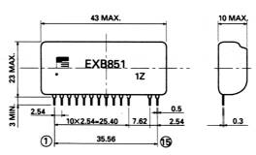 | EXB851/EXB841  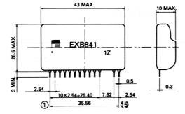

六 ． 功能方框图  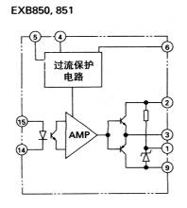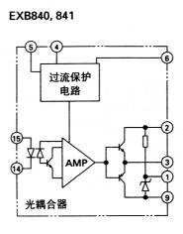
  脚 码 | 说明
  ① | 连接用于反向偏置电源的滤波电容
  ② | 电源（+20V）
  ③ | 驱动输出
  ④ | 用于连接外部电容，以防止过流保护电路误动作（绝大部分场合不需要电容。）
  ⑤ | 过流保护输出
  ⑥ | 集电极电压监视
  ⑦ ⑧ | 不接
  ⑨ | 电源（ov）
  ⑩ ⑾ | 不接
  ⒁ | 驱动信号输入（-）
  ⒁ | 驱动信号输入（+）
七． 额定参数和特性
- 绝对最大额定值 (Ta=25℃)
项目 | 符号 | 条件 | 额定值 |  | 单位
项目 | 符号 | 条件 | EXB850 EXB840  《中容量》 | EXB851 EXB841  《大容量》 | 单位
Supply voltage供电电压 | V_{cc} |  | 25 |  | V
光耦合器输入电流 | I_{i} |  | 10 |  | MA
正向偏置输出电流 | I_{g1} | PW=2μs duty at 0.05 or less | 1.5 | 4.0 | A
反向偏置输出电流 | I_{g2} | PW=2μs duty at 0.05 or less | 1.5 | 4.0 | A
输入／输出隔离电压 | V_{ISO} | AC 50/60Hz, 1miute | 2500 |  | V
工作表面温度 | T_{c} |  | -10 to +85 |  | ℃
存贮温度 | T_{stg} |  | -25 to +125 |  | ℃
- 推荐的运行条件
项目 | 符号 | 推荐工作条件 |  |  |  | 单位
项目 | 符号 | 标准型 |  | 高速型 |  | 单位
项目 | 符号 | EXB850 | EXB851 | EXB840 | EXB841 | 单位
供电电压 | V_{cc} | 20 ± 1 |  |  |  | V
光耦合器输入电流 | I_{i} | 5 |  | 10 |  | mA
- 电特性 (Ta=25℃)
项目 | 符号 | 条件 | 额定参数 |  |  |  |  |  | 单位
项目 | 符号 | 条件 | EXB840，EXB841  （高速） |  |  | EXB850，EXB851  （中速） |  |  | 单位
项目 | 符号 | 条件 | Mi | Typ | Max | Mi | Typ | Max | 单位
Turn-on time 1 导通时间 | t_{o}n | V_{cc}=20V, IF=5mA |  |  | 1.5 |  |  | 2.0 | μsec
Turn-on time 2 导通时间 | t_{off} | V_{cc}=20V, IF=5mA |  |  | 1.5 |  |  | 4.0 | μsec
过流保护电压 | t_{ocp} | V_{cc}=20V, IF=5mA |  | 7.5 |  |  | 7.5 |  | V
过流保护延迟 | t_{ocp} | V_{cc}=20V, IF=5mA |  |  | 10 |  |  | 10 | μsec
延迟 | t_{ALM} | V_{cc}=20V, IF=5mA |  |  | 1 |  |  | 1 | μsec
反向偏置电源电压 | t_{RB} | V_{cc}=20V |  | 5 |  |  | 5 |  | V
注：EXB850和EXB851（中速）需应用电路所示的IF过驱动。
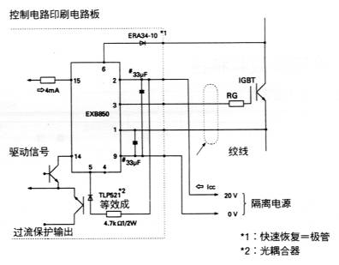
八． 应用电路
1. EXB850应用电路
EXB850为混合IC，能驱动高达150A的600V IGBT和高达75A的1200V IGBT由于驱动电路的信号延迟＜μS，所以此混合IC适用于高达大约10kHz速度的开关操作。
使用此混合IC时，请注意以下方面：
- IGBT栅射极驱动回路接线必需小于1m
- IGBT 栅射极驱动接线应为绞线。
- 如在IGT集电极产生大的电压尖脉冲，那么增加IGBT栅串联电阻（R_{G}）。
- 33μF（＃）电容器吸收由电源接线阻抗而引起的供电电压变化。它不是电源滤波器电容器。
推荐的栅电阻和电流损耗
IGBT 额定值 | 600V | 10A | 15A | 30A | 50A | 75A | 100A | 150A
IGBT 额定值 | 1200V | - | 8A | 15A | 25A | - | 50A | 75A
RG |  | 250 Ω | 150 Ω | 82 Ω | 50 Ω | 33 Ω | 25 Ω | 15 Ω
Icc | 5kHz | 24mA |  |  | 24mA |  |  | 26mA
Icc | 10kHz | 24mA |  |  | 25mA |  |  | 29mA
Icc | 15kHz | 25mA |  |  | 27mA |  |  | 32mA
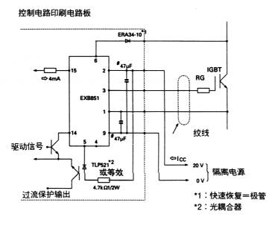
2. EXB851应用电路
EXB851是混合IC，能驱动高达400A的600V IGBT和高达300A的1200V IGBT。因为驱动电路信号延迟≤ 4μs，所以此混合IC适用于高约10kHz的开关操作。使用此混合IC时，请注意以下方面：
- IGBT的栅射极驱动回路接线必需小于1米。
- IGBT的栅射极驱动接线应为绞线。
- 如果在IGBT的集电极产生大的电压尖脉冲，那么增加IGBT的栅串联电阻（RG）。
- 47μF（＃）电容器吸收由电源接线阻抗引起的供电电压变化。它不是电源滤波器电容器。
推荐的栅电阻和电流损耗
IGBT 额定值 | 600V | 200A | 300A | 400 A
IGBT 额定值 | 1200V | 100A | 150A | 200A | 300A
RG |  | 12 Ω | 8.2 Ω | 5 Ω | 3.3 Ω
Icc | 5kHz | 27mA | 29mA | 30mA | 34mA
Icc | 10kz | 31mA | 34mA | 37mA | 44mA
Icc | 15kHz | 34mA | 39mA | 44mA | 54mA
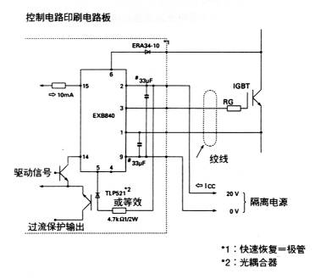
3. EXB840应用电路
EXB840是混合IC能驱动高达150A的600V IGBT和高达75A的1200V IGBT。因为驱动电路信号延迟≤1μs，所以此混合IC适用于高约40kHz的开关操作，当使用此混合IC时请注意以下方面：
- IGBT的栅射极驱动回路接线必需小于1米。
- IGBT的栅射极驱动接线应用绞线。
- 果在IGBT的集电极产生大的电压尖脉冲，那么增加IGBT的珊串联电阻（RG）。
- 33μF（＃）电容器吸收由于电源接线阻抗而引起的供电电压变化。它不是电源滤波器的电容器。

推荐的栅电阻和电流损耗
IGBT额定位 | 600V | 10A | 15A | 30A | 50A | 75A | 100A | 150A
IGBT额定位 | 1200V | - | 8A | 15A | 25A | - | 50A | 75A
RG |  | 250 Ω | 150 Ω | 82 Ω | 50 Ω | 33 Ω | 25 Ω | 15 Ω
Icc | 5kHz | 17mA |  |  | 17mA |  |  | 19mA
Icc | 10kHz | 17mA |  |  | 18mA |  |  | 22mA
Icc | 15kHz | 18mA |  |  | 20mA |  |  | 25mA

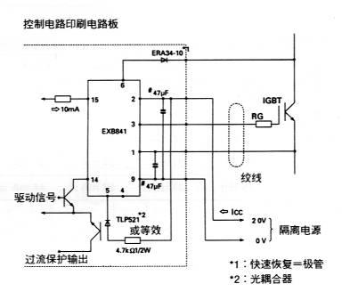
4. EXB841应用
EXB841是混合IC能驱动高达400A的600V IGBT和高达300A的 1200V IGBT。因为驱动电路信号延迟≤ 1μs，所以此混合IC适用于高约40KHZ的开关操作。当使用混合IC时注意如下方面：
- IGBT的珊射极驱动回路接线一定要小于1米。
- IGBT的栅射驱动接线应为绞线。
- 如果在IGBT集电极产生大的电压尖脉冲，那么增加IGBT的珊串联电阻（RG）。
- 47μF（＃）电容器吸引由于电源接线附抗引起的供电电压变化。它不是电源滤波器的电容器。
推荐的栅电阻和电流损耗
IGBT额定位 | 600V | 200A | 300A | 400 A
IGBT额定位 | 1200V | 100A | 150A | 200A | 300A
RG |  | 12 Ω | 8.2 Ω | 5 Ω | 3.3 Ω
Icc | 5kHz | 20mA | 22mA | 23mA | 27mA
Icc | 10kHz | 24mA | 27mA | 30mA | 37mA
Icc | 15kHz | 27mA | 32mA | 37mA | 47mA
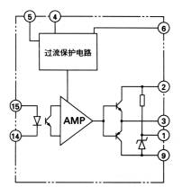
九、操作
- 概要
以下内部功能只使 IGBT获得最充分的应用。
- 信号隔离电路
- 驱动放大电路
- 过流检测器
- 低速过流切断电路
- 栅关断电源
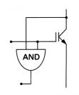
- 信号隔离电路
具有高隔离电压的光耦合器用作信号隔离，因此此混合IC能被用在480VAC为动力的设备上。因为驱动电路信号延迟依赖于光耦合器的特性，所以按照混合IC的规格来选择高速或通用光耦合器。
- 过流检测
IGBT能抵抗10μs的短路过流，所以必须有极快的保护电路。
此混合IC装有一个过流保护电路。按驱动信号与集电极电压之间的关系检测过流。
此混合过流检测的原理示于右图。当集电极电压高时，虽然加入开信号也认为存在过流。
 | V_{CE}低 | V_{CE}高
开信号 | 正常 | 过流
失信号 |  | 正常
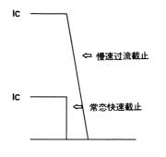
- 低速过流切断电路
作为对过流的响应，低速切断电路慢速关断IGBT。
当以正常驱动速度切断过流时，产生的集电极电压尖脉冲足以损坏IGBT。
低速切断电路保护IGBT而被损坏。（低速切断电路对于≤10μs期间的过流不动作）。
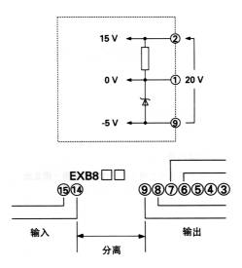
- 栅关断电源
IGBT需要一个+15V开栅电压以获得一个低开电压，以及-5V关栅电压，以防止关状态时的错动作。
这是一个内装电路，可从20V供电产生恒电压，以实现IGBT栅关断。
不要外加电压到脚1。
十、注意
- 输入电路与输出电路分开
输入电路（光耦合器）接线远离输出电路接线以保证有适当的绝缘强度和高的噪音阻抗。
- 在推荐的操作条件下使用
如果遵守第7部分推荐的操作条件，IGBT工作最佳。
- 注意由于超过了IGBT栅电压；所以过高驱动供电电压会损坏IGBT，并且不足的驱动电压会不正常地增加IGBT的ON电压。
- 注意过高的输入电流会增加驱动电路的信号延迟，并且不足的输入电流会引起驱动电路操作不稳定。
- 注意不足的栅电阻能增加IGBT和稳流二极管的开关噪音。注意没能遵守推荐的操作条件的地方。
十一、操作波型
- EXB850
操作条件
Vcc=20V Iin=4mA IGBT模块
2MB150-060
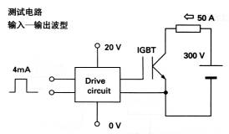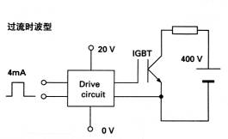
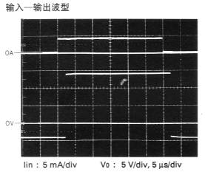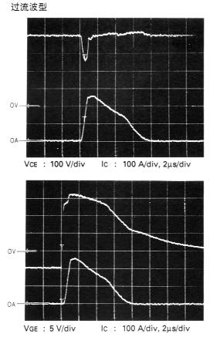
- EXB841
操作条件
Vcc=20V Iin=4mA IGBT模块
2MB150-060
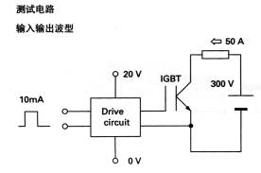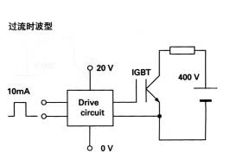
输入-输出波型
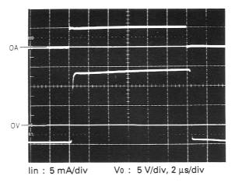
过流波型与EXB851一样
关闭窗口

华南理工大学科技开发公司网站管理员版权所有©。Jan. 1998
本页最后更新日期：2002年11月28日

